2018 год – знаменательный год для архивистов.
Государственной архивной службе России исполнилось 100 лет.
1 июня 1918г. Совет Народных Комиссаров принял декрет «О реорганизации и централизации архивного дела в РСФСР». Этим документом в нашей стране впервые публично были узаконены принципы и технологии организации архивного дела, заложены основы упорядочения архивного фонда страны, а также фактически подтверждена необходимость существования центрального органа управления архивным строительством. Все архивы правительственных учреждений были ликвидированы, как ведомственные учреждения и хранящиеся в них дела и документы образовали единый Государственный архивный фонд. До 1991 года, да и сейчас он является одним из основополагающих документов в организации архивного дела.
Решением организационного комитета Президиума Верховного Совета РСФСР по Алтайскому краю от 09.09.39 № 3716 «О состоянии и условиях хранения архивных материалов в районных государственных архивах действующих учреждений и предприятий Алтайского края» райисполкомы обязывались в месячный срок организовать архивы, предоставив под архивохранилища хорошо оборудованные, сухие, безопасные в противопожарном отношении помещения.
На основании инструктивного письма Президиума ВС РСФСР от 15.11.39 № 2470 и разъяснений оргкомитета архивного отдела НКВД по Алтайскому краю от 21.01.40 № 110017 райгосархивы подчинялись районным отделам НКВД.
В соответствии с указаниями МВД СССР от 11.06.53 № 2579-к городские, районные архивы находились в непосредственном подчинении районным отделам МВД на правах структурных подразделений.
На основании решения Алтайского крайисполкома от 19.09.55 № 472 «О городских и районных архивах» райгосархивы перешли в подчинение райисполкомов.
В соответствии с Указом Президиума ВС РСФСР от 1 февраля 1963г. «Об укрупнении и изменении подчиненности районов и городов Алтайского края» был ликвидирован Солтонский район, в связи с этим прекратил свою деятельность райгосархив.
В связи с восстановлением Солтонского района на основании решения Алтайского крайисполкома от 17.03.64 № 175 райгосархив возобновил свою деятельность.
В 1982г. на основании Указа Президиума ВС РСФСР от 01.07.82 «Об отделах и управлениях исполнительных комитетов краевых, областных, Советов народных депутатов автономных республик и округов, районных, городских Советов народных депутатов РСФСР» районные, городские государственные архивы были преобразованы в архивные отделы райисполкомов и горисполкомов.
3 июля 1987г. на первой сессии Солтонского районного Совета народных депутатов 20 созыва райгосархив Солтонского райисполкома был преобразован в архивный отдел Солтонского райисполкома.
На основании постановления Съезда народных депутатов РСФСР от 01.11.1991 «Об организации исполнительной власти в период радикальной экономической реформы», Указа Президента РСФСР от 22.08.1991 № 75 «О некоторых вопросах деятельности органов исполнительной власти в РСФСР» полномочия исполкомов районных и сельских Советов народных депутатов были прекращены и образованы администрации районов и городов и назначены главы администраций. Отделы райисполкома, в соответствии с решением Солтонского районного Совета народных депутатов от 24.12.91, были ликвидированы, в т.ч. и архивный отдел Солтонского райисполкома.
На основании постановления главы администрации Солтонского района от 14.02.92 № 21 была утверждена структура администрации района, в которую вошел и архивный отдел администрации Солтонского района. С 1992 года изменений в названии и преобразований архивного отдела больше не происходило.
Архивный отдел Администрации Солтонского района находится на первом этаже в здании Администрации, здесь же находятся и два архивохранилища. Окна хранилищ оборудованы решетками, двери обиты железом, в каждом хранилище имеется огнетушитель.
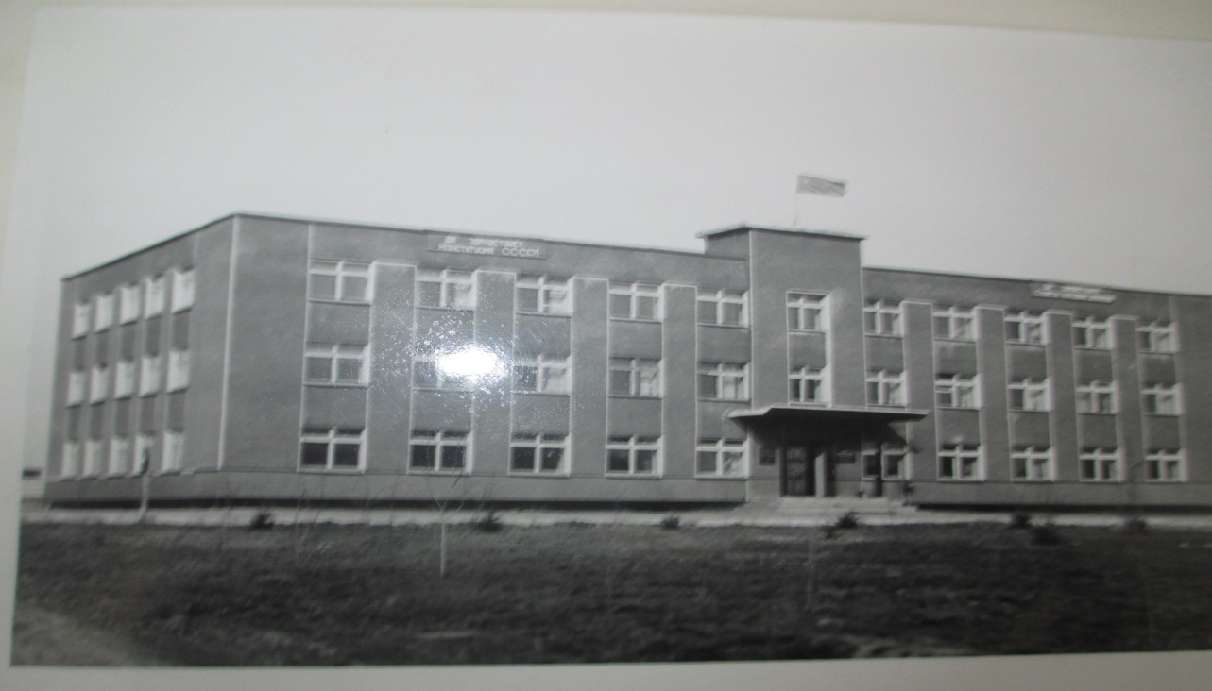
Здание Администрации Солтонского района, построенное в 1984 году. (фото находится на хранении в архивном отделе)

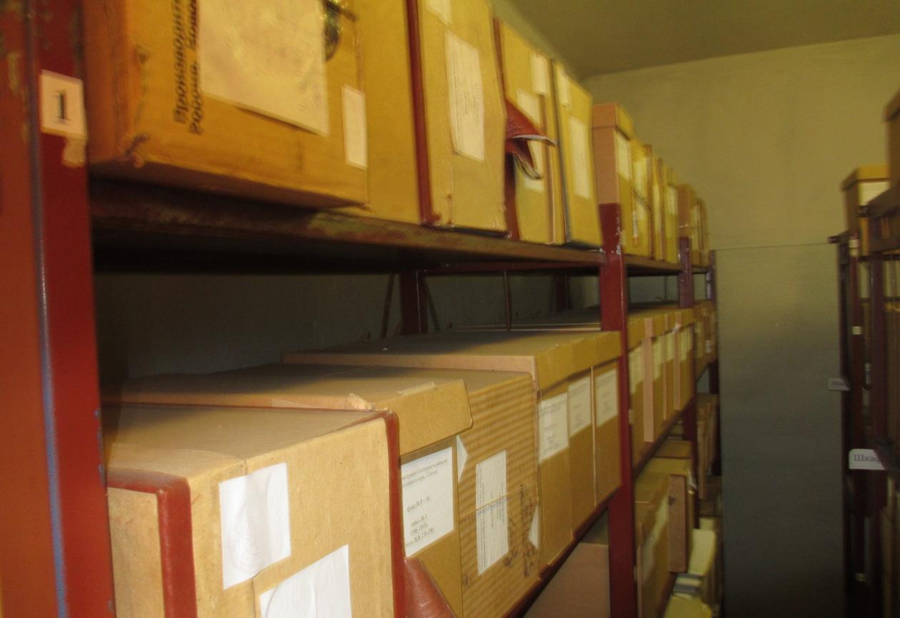
В архивохранилище документы на стеллажах в архивных коробках

По штату в архиве района всегда значился только один человек. В ведомостях по заработной плате Солтонского райисполкома за 1937г. значится архивариусом Зинов Илья. В ведомостях по заработной плате за 1941г. в июле впервые упоминается заведующая архивом Шахова (инициалы не указаны). В 1953 году заведующим райгосархивом была назначена Ворошилова Евдокия Ивановна. В июне 1964г. заведующим райгосархивом была назначена Трушина Пелагея Павловна (Трушина Полина Павловна – в разных документах имя написано по-разному). В 1972г. заведующим райгосархивом значилась Котова Надежда Федоровна. С 1 декабря 1979г. на должность заведующей госархивом исполкома была назначена Ломаева Галина Николаевна. С января по июль1988г. заведующая архивом - Горбачева Раиса Александровна. С июля 1988г. заведующей архивным отделом была назначена Ларькина Галина Павловна, проработала в этой должности почти четверть века.
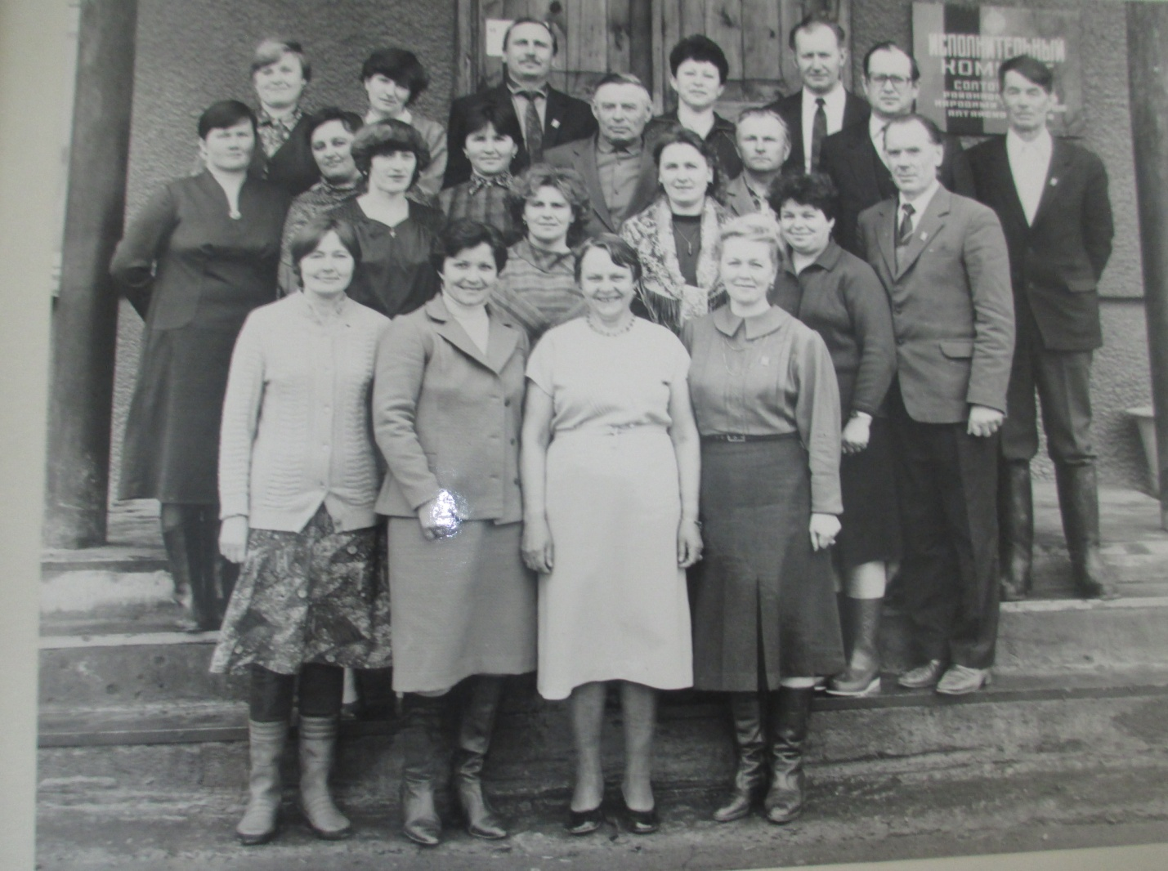
Коллектив Солтонского райисполкома. Г.П. Ларькина, заведующая архивным отделом, стоит в верхнем ряду вторая слева. Апрель 1989г. (фото находится на хранении в архивном отделе)
На 1 января 1989г. в архивном отделе числилось 1368 единиц хранения, имелось одно архивохранилище, которое было загружено на 95%. На 01.01.91 в архиве хранилось уже 5645 дел постоянного хранения и по личному составу. Согласно информации из паспорта государственного архива на 01.01.96 в архивном отделе имелось два архивохранилища, 6297 единиц хранения.
На 1 января 2018г. в архивном отделе на хранении находится 99 фондов, более 13тысяч единиц хранения, степень загруженности архивохранилищ 98%. В отделе заполняется программный комплекс «Архивный фонд» в котором одним из видов работ является внесение заголовков дел по описям, всего внесено более 5000 заголовков для пользователей программой. Исполняются запросы граждан и организаций, выдано более 350 справок социально-правового характера.
Основную часть фондов отдела составляют органы представительной и исполнительной власти района, комитеты и отделы Администрации района, органы статистики, фонды совхозов и колхозов, суды, прокуратура, больница.
В архивном отделе хранится управленческая документация: протоколы заседаний, сессий, исполкомов, распоряжения, приказы по основной деятельности, экономические паспорта, годовые отчеты, штатные расписания и другие документы; документы по личному составу: распоряжения, приказы по личному составу, расчетно-платёжные ведомости, личные дела; документы личного происхождения: автобиографии, документы о награждении, фотографии, вырезки из газет; фотодокументы, отражающие события, происходившие в населенных пунктах Солтонского района и с участием жителей Солтонского района: спортивные мероприятия, открытия памятников, встречи населения с представителями власти, митинги, народные праздники, выступления участников художественной самодеятельности и др.
Самые ранние документы, находящиеся на хранение в отделе датированы началом сороковых годов - протоколы заседаний райисполкома, исполкомов сельских Советов.
Специалисты архивов работают для людей, для всех, кто нуждается в архивной информации. Время утекает незаметно, как вода сквозь песок, и, как правило, редко кто задумывается, что судьба каждого из нас — это песчинка в истории посёлка, района, края, страны, целой цивилизации, а сохранить эту историю помогают документы.

Заведующая архивным отделом В.А.Попова

